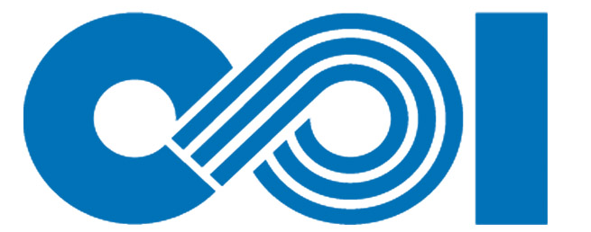
元宝山发电有限责任公司
Yuanbaoshan Power Generation Limited Liability Company bbbcccCompanyCompanyLimited Liability Company
y

中国电力投资集团公司
重大工程项目

可行性研究报告

起止年限：2011年01--12月
申报单位：元宝山发电有限责任公司
填报日期：20010年10月24日

1 4号机组循环泵电机双速节能改造 1

1 4号机组循环泵电机双速节能改造
一、项目的必要性
元宝山4号机组装机容量600MW,配置两台循环泵，由于季节温差大，补水流量不尽相同，夏季及春秋季需要两台循环泵运行，冬季单台循环泵运行就能满足补水要求，由于循环水泵电机单速运行，运行方式单一，机组的循环水流量不能根据运行工况进行转速调整，电能浪费严重，设备效率低，尤其是低负荷或较冷季节运行时，这种情况更加不利于提高机组经济效益，既浪费了电能又浪费水资源，因此选择适合的调速方式对循环水泵进行节能改造显得十分必要。
二、改造方案论证
目前火力发电厂中的风机水泵大部分是异步电机，国内外经过长期的研究探索，异步电机的节能改造技术较为常用的方法有两种，即变频改造和双速改造。
第一种：加装高压变频调速装置对循环水泵电机进行调速控制，这种改造优点是调速作用明显，但存在初期投资大，维护成本高，可靠性不高等缺点。
第二种：将循环水泵电机进行变极改造（14极改为16极或18极），利用电机本身条件，将单速电机改为双速电机，在国内应用较广、经验成熟且费用低，工期短，但节能效果没有变频调速好。
另外串级调速和永磁改造也是异步电机良好的节能方式，但在大功率高压电机中应用不是很广泛。
上述两种改造方法都能做到对循环水泵的转速进行控制，保证改造后的循环水泵调速性能提高，达到节能降耗目标。变频调速改造根据以往改造经验一次性投资约300~400万元,而双速电机改造最多只需要150万元左右，且改造周期只需要1个半月左右，结合2011年4号机组A级检修工作即可完成。因此循环泵电机双速方法比较符合现场实际，因此可以考虑将目前循环水泵电机改造为14/18或14/16极双速电机。

4号机组两台循环泵电机双速改造后参数如下：
设备名称 | 功率KW | 电压KV | 电流A | 转速r/min | ，绝缘等级 | 功率因数
循环泵 | 2500 | 6 | 302.7 | 425 | F | 0.85
循环泵（改造后） | 1300 | 6 | 180 | 375 | F | 0.83
如考虑在春秋季节运行方式允许，两台循环泵低速运行，以平均运行时间为3600小时来计，将直接节约电量（2500-1300）×3600×2=8640000kWh。
三、工程规模及内容
1、工程主要内容：
将4号机组两台循环水泵电机进行改造，在原有电机结构上改造为14/18或14/16极双速电机。同时增加两台循环水泵低速电源开关，在DCS中设置循环水泵双速切换逻辑以实现双速无扰切换。
2、工程所需设备及价格
序号 | 材料、设备名称 | 规格型号 | 单价  （万元） | 数量 | 总价  （万元）
1 | 循环水泵双速电机改造 |  | 50万/台 | 2台 | 100
2 | 循环水泵低速电源开关 |  | 20万/台 | 2台 | 40
3 | 循环水泵双速切换逻辑组态 |  | 5 | 2套 | 10
合计 |  |  |  |  | 150
四、项目实施条件
可考虑在2011年4号机组A级检修中，选择国内具有双速改造经验和良好业绩的大型电机制造厂家，将2台循环泵电机进行改造，制造工期30天，同时增设两台循环水泵电机低速电源开关，在DCS逻辑中设置循环水泵高低速切换逻辑，实现高低速无扰切换。

五、项目投资及资金来源
资金来源 | 投资数额（万元） | 备注
公司报入 | 150
总投资 | 150
六、结论和建议
该项目施实后，可通过循环泵不同的运行方式增加循环水流量的灵活性，满足不同季节的供水需要，提高泵的运行效率。可探索在夏季三个月两台循环泵高速运行，春秋季或低负荷下两台循环泵低速或一台高速一台低速运行，冬季可考虑单台循环泵运行，将直接节省大量的厂用电，收到显著的节能效果。
如考虑在春秋季节运行方式允许，两台循环泵低速运行，以平均运行时间为3000小时来计，将直接节约电量（2500-1300）×3000×2=7200000kWh，单机厂用电率下降0.24%，单机供电煤耗降低0.8克/千瓦时，年节约标煤0.24万吨，每吨标煤按420元折算，年节约发电成本100.8万元。
七、审查意见
1、申报单位审查意见
年 月 日
批准
审核
编制
2、批准单位审查意见
年 月 日
批准
复审
审核

